МИНИСТЕРСТВО ОБРАЗОВАНИЯ И НАУКИ РФ
ФГБОУ ВПО «Глазовский Государственный Педагогический Институт
имени В.Г. КОРОЛЕНКО»
Колледж информационных и социальных коммуникаций

Проект по учебной практике

ПМ01 «Разработка программных модулей программного обеспечения
для компьютерных систем»

Автоматизированное рабочее место
Книга шеф-повара

Выполнил: студент
группы 33
Демин Д.А.

Руководитель:
Касаткин К.А.

Глазов 2017
Спецификации

Название приложения Книга шеф-повара
Создание базы данных книга с полями: код подраздела(id),название блюда, состав, способ приготовления.
Напоминание об актуальных задачах. Для работы с базой данных нужно, что бы на компьюторе был установлен MS Access.

Текст программы
//Кнопка поиска.
private void button1_Click(object sender, EventArgs e)
{
string selectString =
"Name Like '%" + textBox1.Text.Trim() + "%'";

DataRowCollection allRows =
((DataTable)dataGridView2.DataSource).Rows;

DataRow[] searchedRows =
((DataTable)dataGridView2.DataSource).
Select(selectString);

int rowIndex = allRows.IndexOf(searchedRows[0]);

dataGridView2.CurrentCell =
dataGridView2[0, rowIndex];

}

//Сохранение записей при выходе из программы.
private void Form1_FormClosing(object sender, FormClosingEventArgs e)
{
// сохранения данных при выходе
this.книгаTableAdapter.Update(this.шефDataSet.книга);
this.виды_блюдTableAdapter.Update(this.шефDataSet.виды_блюд);
this.продуктыTableAdapter.Update(this.шефDataSet.продукты);
}

//Удаление записи по нажатию кнопки DELETE.
private void dataGridView1_UserDeletingRow(object sender, DataGridViewRowCancelEventArgs e)
{
//переменная для получения результата работы информ окна
DialogResult DR = MessageBox.Show("Запись будет удалена!\nПродолжить?",
"Удаление записи", MessageBoxButtons.OKCancel, MessageBoxIcon.Warning,
MessageBoxDefaultButton.Button2);

//Если пользователь выбрал Отмена (Cancel)
if (DR == DialogResult.Cancel)
e.Cancel = true;
//пользователь нажал (OK) запись удаляется
}

private void dataGridView2_UserDeletingRow(object sender, DataGridViewRowCancelEventArgs e)
{
//переменная для получения результата работы информ окна
DialogResult DR = MessageBox.Show("Запись будет удалена!\nПродолжить?",
"Удаление записи", MessageBoxButtons.OKCancel, MessageBoxIcon.Warning,
MessageBoxDefaultButton.Button2);

//Если пользователь выбрал Отмена (Cancel)
if (DR == DialogResult.Cancel)
e.Cancel = true;
//пользователь нажал (OK) запись удаляется
}

private void dataGridView3_UserDeletingRow(object sender, DataGridViewRowCancelEventArgs e)
{
//переменная для получения результата работы информ окна
DialogResult DR = MessageBox.Show("Запись будет удалена!\nПродолжить?",
"Удаление записи", MessageBoxButtons.OKCancel, MessageBoxIcon.Warning,
MessageBoxDefaultButton.Button2);

//Если пользователь выбрал Отмена (Cancel)
if (DR == DialogResult.Cancel)
e.Cancel = true;
//пользователь нажал (OK) запись удаляется
}

//Кнопка О программе.
private void оПрограммеToolStripMenuItem_Click(object sender, EventArgs e)
{
MessageBox.Show("Книга шеф-повара v0.7\nАвтор:Демин Д.А.","О программе");
}

//Кнопка Справка.
private void справкаToolStripMenuItem_Click(object sender, EventArgs e)
{
MessageBox.Show("Программа книга шеф-повара предназначена для сохранения данных и учёта продуктов.", "Справка");
}

Описание программы
Программа книга шеф-повара предназначена для сохранения данных и учёта продуктов.

Формуляр
Операционная система: Windows® Vista/7/ 8/10 64-bit с последним пакетом обновлений
- Процессор: 1.6 ГГц или выше.
- Видеоадаптер: совместимый с DirectX 9 и поддерживающий разрешение экрана 1024 x 768 точек и выше
- Память: минимальная ОЗУ системы —512 MB
- Жесткий диск: 5400 об./мин., с 200 MB свободного места

Описание применения
Программу книга шеф-повара можно применять в личных целях, для создания своей книги рецептов. А также вести учёт о продуктах.

Руководство системного программиста
Использовать операционную систему: Windows® Vista/7/ 8/10 64-bit с последним пакетом обновлений. Установить MS Access. Запустить программу ежедневник в MS Visual Studio.

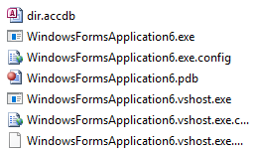
Рис.1. Файлы дистрибутива программы Книга шеф-повара.

Руководство программиста
В случае замены базы данных (БД) нужно скачать исходный код с репозитория ().Можно в базу данных книга добавлять новые таблицы и поля. Уже в созданные таблицы можно добавлять новые поля. Модифицировать базу данных можно с помощью программы MS Accesss.

Руководство оператора

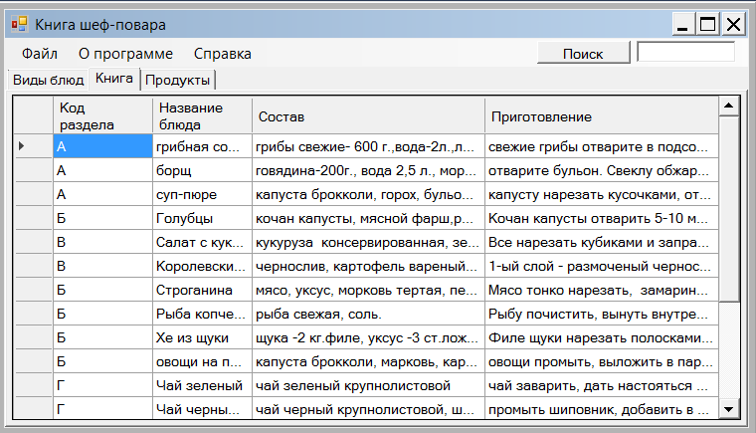

Описание языка
Для создания программного продукта ежедневник использовалась среда программирования Microsoft Visual Studio 2010 express. Microsoft Access .

Руководство по техническому обслуживанию

Единственное, что нужно выяснить это минимальные требования к компьютеру, они были указаны в формуляре. Для тестирования компьютера можно использовать программу (AIDA), если ваш компьютер удовлетворяет минимальным требованиям, то можно использовать программу книга шеф-повара.

Программа и методика испытания
Тест план
Проверить все функции программы Книга шеф-повара на корректность работы:
1. Добавление записей.
    - Поиск записей.
    - Удаление записей.

Чек лист: Добавление записи
- Проверка корректности ввода данных.

Чек лист: Поиск записей
- Проверка корректности поиска по полю Название блюда.
- Проверка корректности поиска по полю Продукты.
- Проверка корректности поиска по полю Состав.
- Проверка корректности поиска по полю Способ приготовления.

Чек лист: Удаление строки в базе
- Проверка корректности поиска по полю Название блюда.
- Проверка корректности поиска по полю Продукты.
- Проверка корректности поиска по полю Состав.
- Проверка корректности поиска по полю Способ приготовления.

Тест case: Добавление записи
Условия воспроизведения:
1.Установить программу Книга шеф-повара.
Как воспроизвести:
1.Запустить программу .
2. Заполнить поля.
3.Нажать Enter.

Фактический результат:
Добавляется запись.
Ожидаемый результат:
Добавляется запись.

Тест case:Поиск
Условия воспроизведения:
1.Установить программу Книга шеф-повара.
Как воспроизвести:
1. Запускаем программу.
2. Заполнить поле.
3. Нажать кнопку ПОИСК.

Фактический результат:
Запись с искомым запросом выделяется синим цветом.
Ожидаемый результат:
Корректные результаты при поиске.
Запись с искомым запросом выделяется синим цветом.

Тест case: Удаление строки
Условия воспроизведения:
1.Установить программу Книга шеф-повара.
Как воспроизвести:
1. Запустить программу.
2. Выделить нужную строку
3. Нажать кнопку DELETE.
4. Подтвердить удаление.

Фактический результат:
Выходит сообщения о подтверждении удаления. Из базы удаляется строка.
Ожидаемый результат:
Выходит сообщения о подтверждении удаления. Из базы удаляется строка.

Пояснительная записка
Введение
Книга шеф-повара
Назначение и область применения
Книга шеф-повара это простая и удобная программа для записи рецептов. С помощью книги шеф-повара можно вести учёт продуктов.

Технические характеристики
1.Задачи: создать функционал для работы программы Книга шеф-повара, создать базу данных, написать пользовательское приложение.
2.Алгоритмы: алгоритмы в данной программе не применялись, потому что все алгоритмы были реализованы разработчиками MS Visual Studio.
3.Описание и обоснованный выбор организации входных и выходных данных: выходные и входные данные хранятся в таблице базы данных Ежедневник.
4.Описание и обоснованный выбор технических и программных средств: MS Visual Studio был выбран, потому что там есть компоненты для работы с базами данных. MS Access был выбран, потому что он имеет понятный интерфейс и довольно прост в использовании.

Источники
1. Юркин А.Г. Задачник по программированию. – 2002. СПб.: Питер, 2002. – 192 с.
2. Иванова Г.И. Технология программирования. – М.: МГТУ имени Н.Э. Баумана, 2002. – 320 с.
3. Подключение базы MS Access . [Электронный ресурс]
https://msdn.microsoft.com/ru-ru/library/ms171893.aspx

4. Язык программирования C#. Классика Computers Science. – Андерс Хейлсберг. 2012г.
5. Head First. Изучаем C#.Эндрю Стиллмен, Дженнифер Грин 2014г.

Словарь предметной области
БД
Книга шеф-повара
MS Visual Studio
MS Access

